PRESSEMITTEILUNG
Bei der Preisverleihung zum internationalen Tag der Ideen 2017 auf der Hannover -Messe belegt der Kommunikationstrainer Willibert Michels aus Dortmund den 1. Platz

Die Idee war längst notwendig und wurde mit großer Mehrheit gewählt. Unter dem Titel „Zukunftssichere Mitarbeiterführung unter dem Aspekt der DIGITALISIERUNG 4.0“
betritt der Preisträger eine bisher zu wenig beachtete Entwicklung. Längst ist klar, dass die Führungsideale aus den 90ern nicht mehrzeitgemäß sind und ihre Wirkung oft gründlich verfehlen.
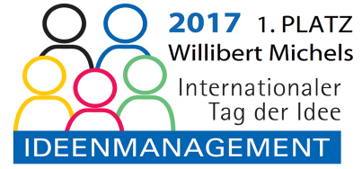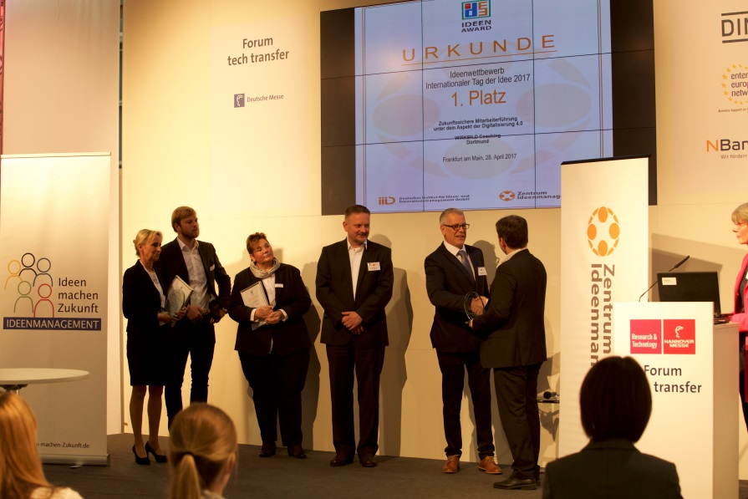
Hannover, 28.04.2017 (WB) –
Der internationale Tag der Idee hat 2012 zum ersten Mal stattgefunden. Seitdem bewerben sich Private, Institutionen und Verbände um diesen begehrten Preis.

Ausrichter ist das Zentrum Ideenmanagement
Im Rahmen der Initiative „Ideen machen Zukunft“ hat der ZI-Expertenkreis Öffentlichkeitsarbeit gemeinsam mit dem Arbeitskreis Ideenmanagement Metropolregion Ruhr den Internationalen Tag der Idee ins Leben gerufen, der erstmals am 27. April 2012 stattgefunden hat.
Gewinner
Der diesjährige Gewinner des Awards ist Kommunikationstrainer Willibert Michels aus Dortmund und steht mit seiner Agentur "WIRKBILD Coaching" seit 2007 für innovative Schulungskonzepte in der Personalentwicklung.
Willibert Michels sagt: "Die zukunfssichere Mitarbeiterführung ist mit dem früher geltenden Maßstäben nicht mehr zu erreichen. Es bedarf neuer Ansätze und Methoden, um sich für die Digitalisierung 4.0 zu qualifizieren".
Inhalt
Mit geringem Aufwand (Cross-Check) werden über Identifizierung spezifischer Verhaltensmuster und persönlicher Wertungen der Teilnehmer individuelle Persönlichkeitsprofile ermittelt.
Darauf folgend werden mentale Prozesse angestoßen. Ohne Überforderung entstehen neue und effiziente Ansätze in der Personalentwicklung. So werden u.a. nachhaltig die Zielvorgaben der Unternehmensentwicklung verinnerlicht und gelebt.
Gleichzeitig wird der Weg zu einem Empathie-geprägten Führungsstil geebnet. Zudem wird durch individuelle Coaching-Arbeit Kreativität und Innovation gestärkt und abschließend die neue Führungsrolle im Team der Zukunft übernommen.
Nutzen
Die Persönlichkeitsanalyse im Cross-Check Verfahren unterscheidet sich wesentlich von bisher angebotenen Verfahren.
Die Kombination einer LIFO Analyse mit mentalen Verfahren sichert ein stabiles Ergebnis.
Diese für alle Beteiligten transparente Methode sichert einen hohen Transfererfolg. Nur wenn vom Teilnehmer gewollt, beginnt nun der Start in ein Coaching mit erfolgreicher Zukunftsperspektive.

Details zur Person Willibert Michels unter www.willibert-michels.de
Leserkontakt:
WIRKBILD Coaching
Willibert Michels
Birkenufer 20 - 22
44287 Dortmund
Telefon +49 231 222 6082
Telefax +49 231 222 6084
E-Mail: info@wirkbild.de
Pressekontakt:
WIRKBILD Coaching
Willibert Michels
Birkenufer 20 - 22
44287 Dortmund
Telefon +49 231 222 6082
Telefax +49 231 222 6084
E-Mail: info@wirkbild.de
Weitere Informationen und hochauflösende Bilder für die Presse finden Sie auch unter:
www.wirkbild.de/presse.html
Zur Veröffentlichung, honorarfrei. Belegexemplar oder Hinweis erbeten.
Anzahl Zeichen: 2706
Anzahl Wörter: 389

